**Puzzle: un ejercicio para practicar Drag&Drop y acceso al DOM**

En esta ocasión, hemos decidido hacer un puzzle para que los usuarios de la asociación de vecinos de A Carballeira puedan entretenerse durante la cuarentena.

Para este puzzle, se ha optado por una cuadrícula de 4x6, un total de 24 elementos (Aunque esto, dependerá del tamaño de la imagen utilizada). Para implementar esta cuadrícula se pueden emplear el elemento <table> o bien elementos <div>. La interface será muy sencilla. Al cargar la página aparecerán todos los elementos del puzzle desordenados. También se mostrará una miniatura de la imagen original para guiar al usuario.

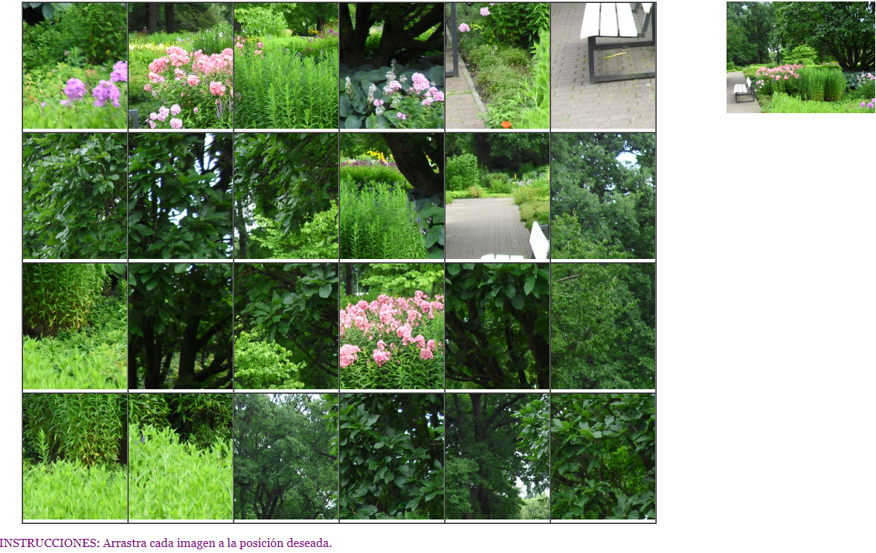

El usuario únicamente deberá arrastrar cada uno de los elementos a la posición correcta. Cuando un elemento está en la posición correcta se impide que el usuario pueda volver a arrastrarlo a otra posición. Los elementos marcados en rojo, en la imagen siguiente, ya no pueden volver a ser arrastrados ya que ocupan el lugar correcto del puzzle.

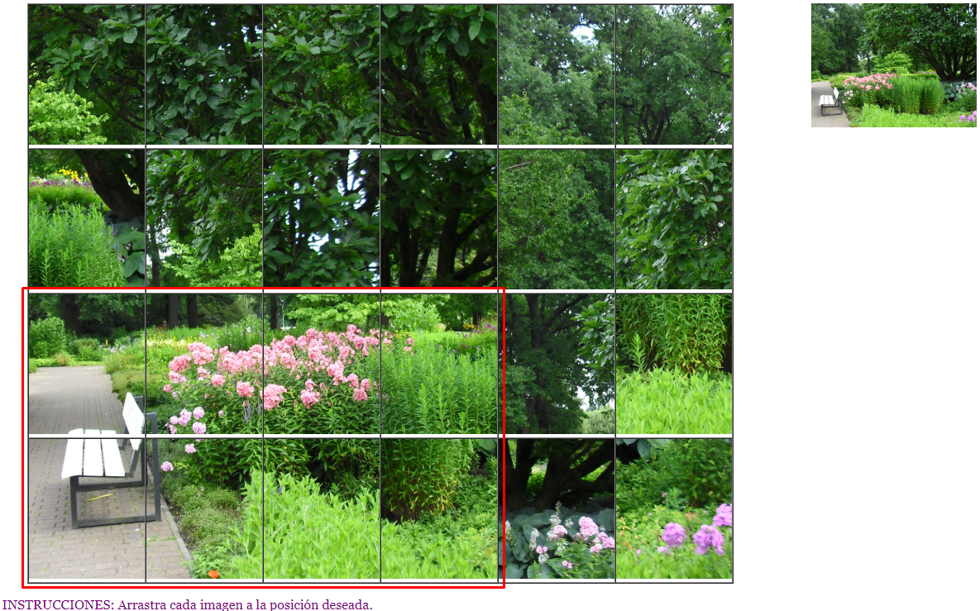

Cuando todos los elementos del puzzle estén en su lugar, se avisará al usuario con un mensaje informativo (alert).

Cuando el usuario está arrastrando un elemento, se atenuará la imagen en la posición original desde la que estamos arrastrando, como se muestra a continuación (esto facilitará la interacción del usuario con nuestro programa):

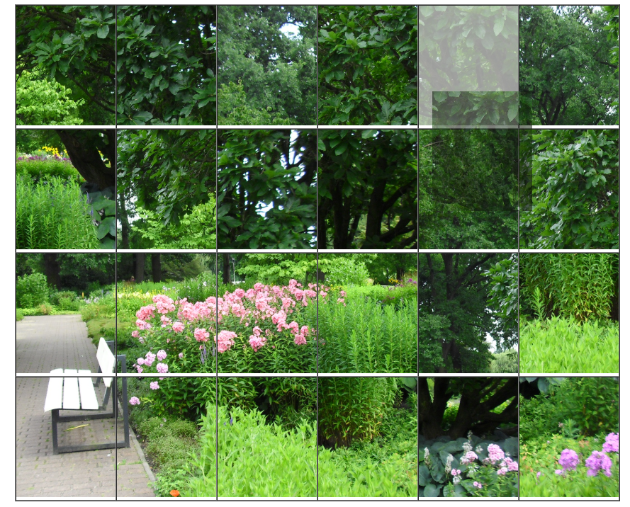

Para la realización del ejercicio, se suministra una imagen (dividida en 24 elementos), así como una página base html.

Si se desea emplear otra imagen, es posible dividirla empleando distintas utilidades online, por ejemplo, la que podemos encontrar en la siguiente url:

<https://pinetools.com/es/partir-imagenes>

y adaptar esa imagen a la cuadricula que queramos.

**CONSIDERACIONES DE IMPLEMENTACIÓN**

* Las imágenes que se adjuntan están numeradas con la fila y columna a la que pertenecen. En este caso se ha hecho así, para simplificar la comprobación de si la imagen está en la fila/columna que le corresponde para que el puzzle se resuelva de forma correcta.
* Muy importante determinar bien los eventos a los que tiene que responder cada elemento, tanto las celdas de la tabla como las imágenes.
* Recuerda que las imágenes tienen la opción draggable habilitado por defecto